EU-OPVK-CZ.1.07/1.4.00/21.1538:I/2
VY_12_INOVACE_01 - 24
Člověk a jeho svět na I. stupni
Téma: | ROSTLINY – ŽIVOTNÍ PROJEVY ROSTLIN
Vzdělávací oblast: | Člověk a jeho svět
Vzdělávací obor: | Přírodověda
Ročník: | 4., 5.
Jméno autora: | Mgr. Věra Novotná
Vytvořeno dne: | 2. 10. 2013
Klíčová slova: | živá příroda, rostliny, stavba těla rostlin, fotosyntéza
Anotace: | Žák by měl umět popsat základní podmínky života rostlin a jejich životní projevy.
Metodický popis: | V učební části se žáci seznámí s životními projevy rostlin, fotosyntézou a rozmnožováním rostlin.  V pracovním listě následně zodpoví otázky, při kterých využívají informací získaných v textu. Pracovní list má přímou návaznost na učební text.  Materiál je možné použít i jako zápis k tématu „Životní projevy rostlin“ a pracovní list pak následně ke kontrolní činnost žáků o probraném učivu.  Součástí materiálu je i řešení pracovního listu.
Materiál má návaznost na:
- Učivo Přírodovědy 4. a 5. roč.
- Pracovní vyučování – pěstitelské práce
- Český jazyk – Václav Čtvrtek: Pohádky z pařezové chaloupky Křemílka a Vochomůrky – Jak zasadili semínko

R | O | S | T | L | I | N | Y


Ž | I | V | O | T | N | Í |  | P | R | O | J | E | V | Y

PŘÍJEM ŽIVIN

Rostliny přijímají živiny z půdy a část živin si vytváří samy pomocí fotosyntézy.

Příjem živin z půdy
Z půdy přijímají rostliny živiny pomocí kořenů.
Dostávají se k nim rozpuštěné ve vodě a z kořenů se dostávají přes stonek do všech částí rostliny.

Fotosyntéza
Fotosyntéza je děj, který probíhá v zelených částech rostlin, tedy v těch, které obsahují zeleň listovou – chlorofyl. Fotosyntéza je tedy možná jen u zelených rostlin.
Probíhá za pomocí sluneční energie, tedy pouze za denního světla.
Při fotosyntéza vyrábí rostlina z vody a oxidu uhličitého živiny, které potřebuje – cukry. Do vzduchu přitom uvolňuje kyslík. Tím je nezbytná pro obnovu kyslíku v ovzduší, neboť kyslík potřebujeme k dýchání.

FOTOSYNTÉZA

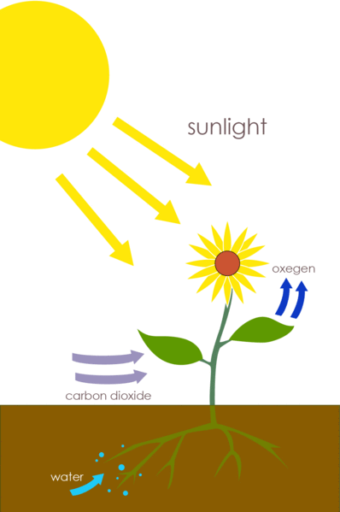
voda a živiny
oxid uhličitý
kyslík
sluneční záření

DÝCHÁNÍ A VYLUČOVÁNÍ

Rostliny dýchají stejně jako živočichové – to znamená, že vdechují kyslík a vylučují z těla oxid uhličitý. Dýchají všemi částmi těla.

REAGOVÁNÍ NA ZMĚNY V PŘÍRODĚ, POHYB

Rostliny potřebují ke svému životu teplo, světlo a vodu. Pokud dojde ke změně podmínek v přírodě (ale i při domácím pěstování), rostliny na tuto změnu reagují.
Teplo – většina rostlin roste na jaře a v létě. Na podzim růst přestávají a odumírají. Na jaře pak vyrůstají nové rostliny ze semen nebo z podzemních částí.
Světlo – rostliny potřebují ke svému životu světlo. Zelené rostliny potřebují navíc světlo kvůli fotosyntéze. Části některých rostlin reagují na světlo tím, že se za zdrojem světla otáčejí – například slunečnice otáčí svůj květ za sluncem.
Voda – rostliny potřebují vodu ke svému životu. Pokud mají nedostatek vody, usychají. Jsou však i rostliny, které vodu potřebují minimálně – kaktusy a sukulenty – i ty by však bez občasné zálivky nepřežily.
Reakce na změny v přírodě můžeme velmi dobře pozorovat u stromů v průběhu ročních období.
Pohyb – rostliny se nepohybují z místa na místo celé. Pohybují se ale částmi svého těla (otáčení za sluncem, pohyb ve větru) nebo pomocí semen (pohyb semen větrem nebo za pomoci živočichů)

ROZMNOŽOVÁNÍ

Rostliny se rozmnožují semeny, která vzniknou po opylení květu, nebo v případě výtrusných rostlin (plavuně, přesličky, kapradiny, mechy) výtrusy.
Rostliny můžeme také rozmnožovat šlahouny (například jahody), pomocí kořenů (oddenky – pýr, cibule – tulipán) nebo řízkováním (část rostliny, nejčastěji list, se zasadí a z něj zakoření nová rostina).

Rozmnožování kvetoucích rostlin
U kvetoucích rostlin slouží k rozmnožování květ, ze kterého po opylení vzniknou plody se semeny.
Rozmnožovací (pohlavní) orgány se nacházejí ve vnitřní části květu a dělíme je na:
a) samčí – tyčinky s prašníky, na kterých jsou pylová zrna
b) samičí – pestík, který se skládá z blizny, pylové láčky a semeníku, ve kterém jsou uložena vajíčka.

blizna
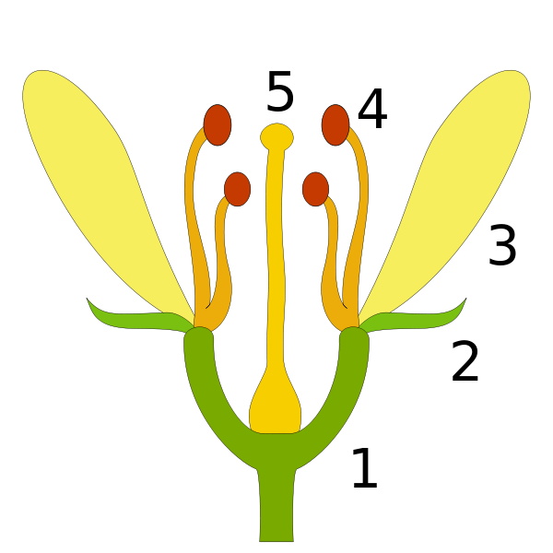
prašník

tyčinka

pestík

pylová láčka
semeník

vajíčka

opylení – Při opylení je přeneseno pylové zrnko z tyčinky na pestík. K přenosu dochází za pomoci hmyzu nebo větru.
oplození – Za vhodných podmínek proroste tenké vláknou pylového zrnka pylovou láčkou až do semeníku a zde dochází k oplození vajíček. Z oplozených vajíček se vyvíjí semena a ze semeníku vzniká plod.
semeno a vznik nové rostliny – Semeno je zárodkem nové rostliny. Za vhodných podmínek – teplo, vzduch, voda – semeno začne klíčit a vzniká z něj nová rostlina.

KLÍČENÍ SEMEN A RŮST NOVÉ ROSTLINY

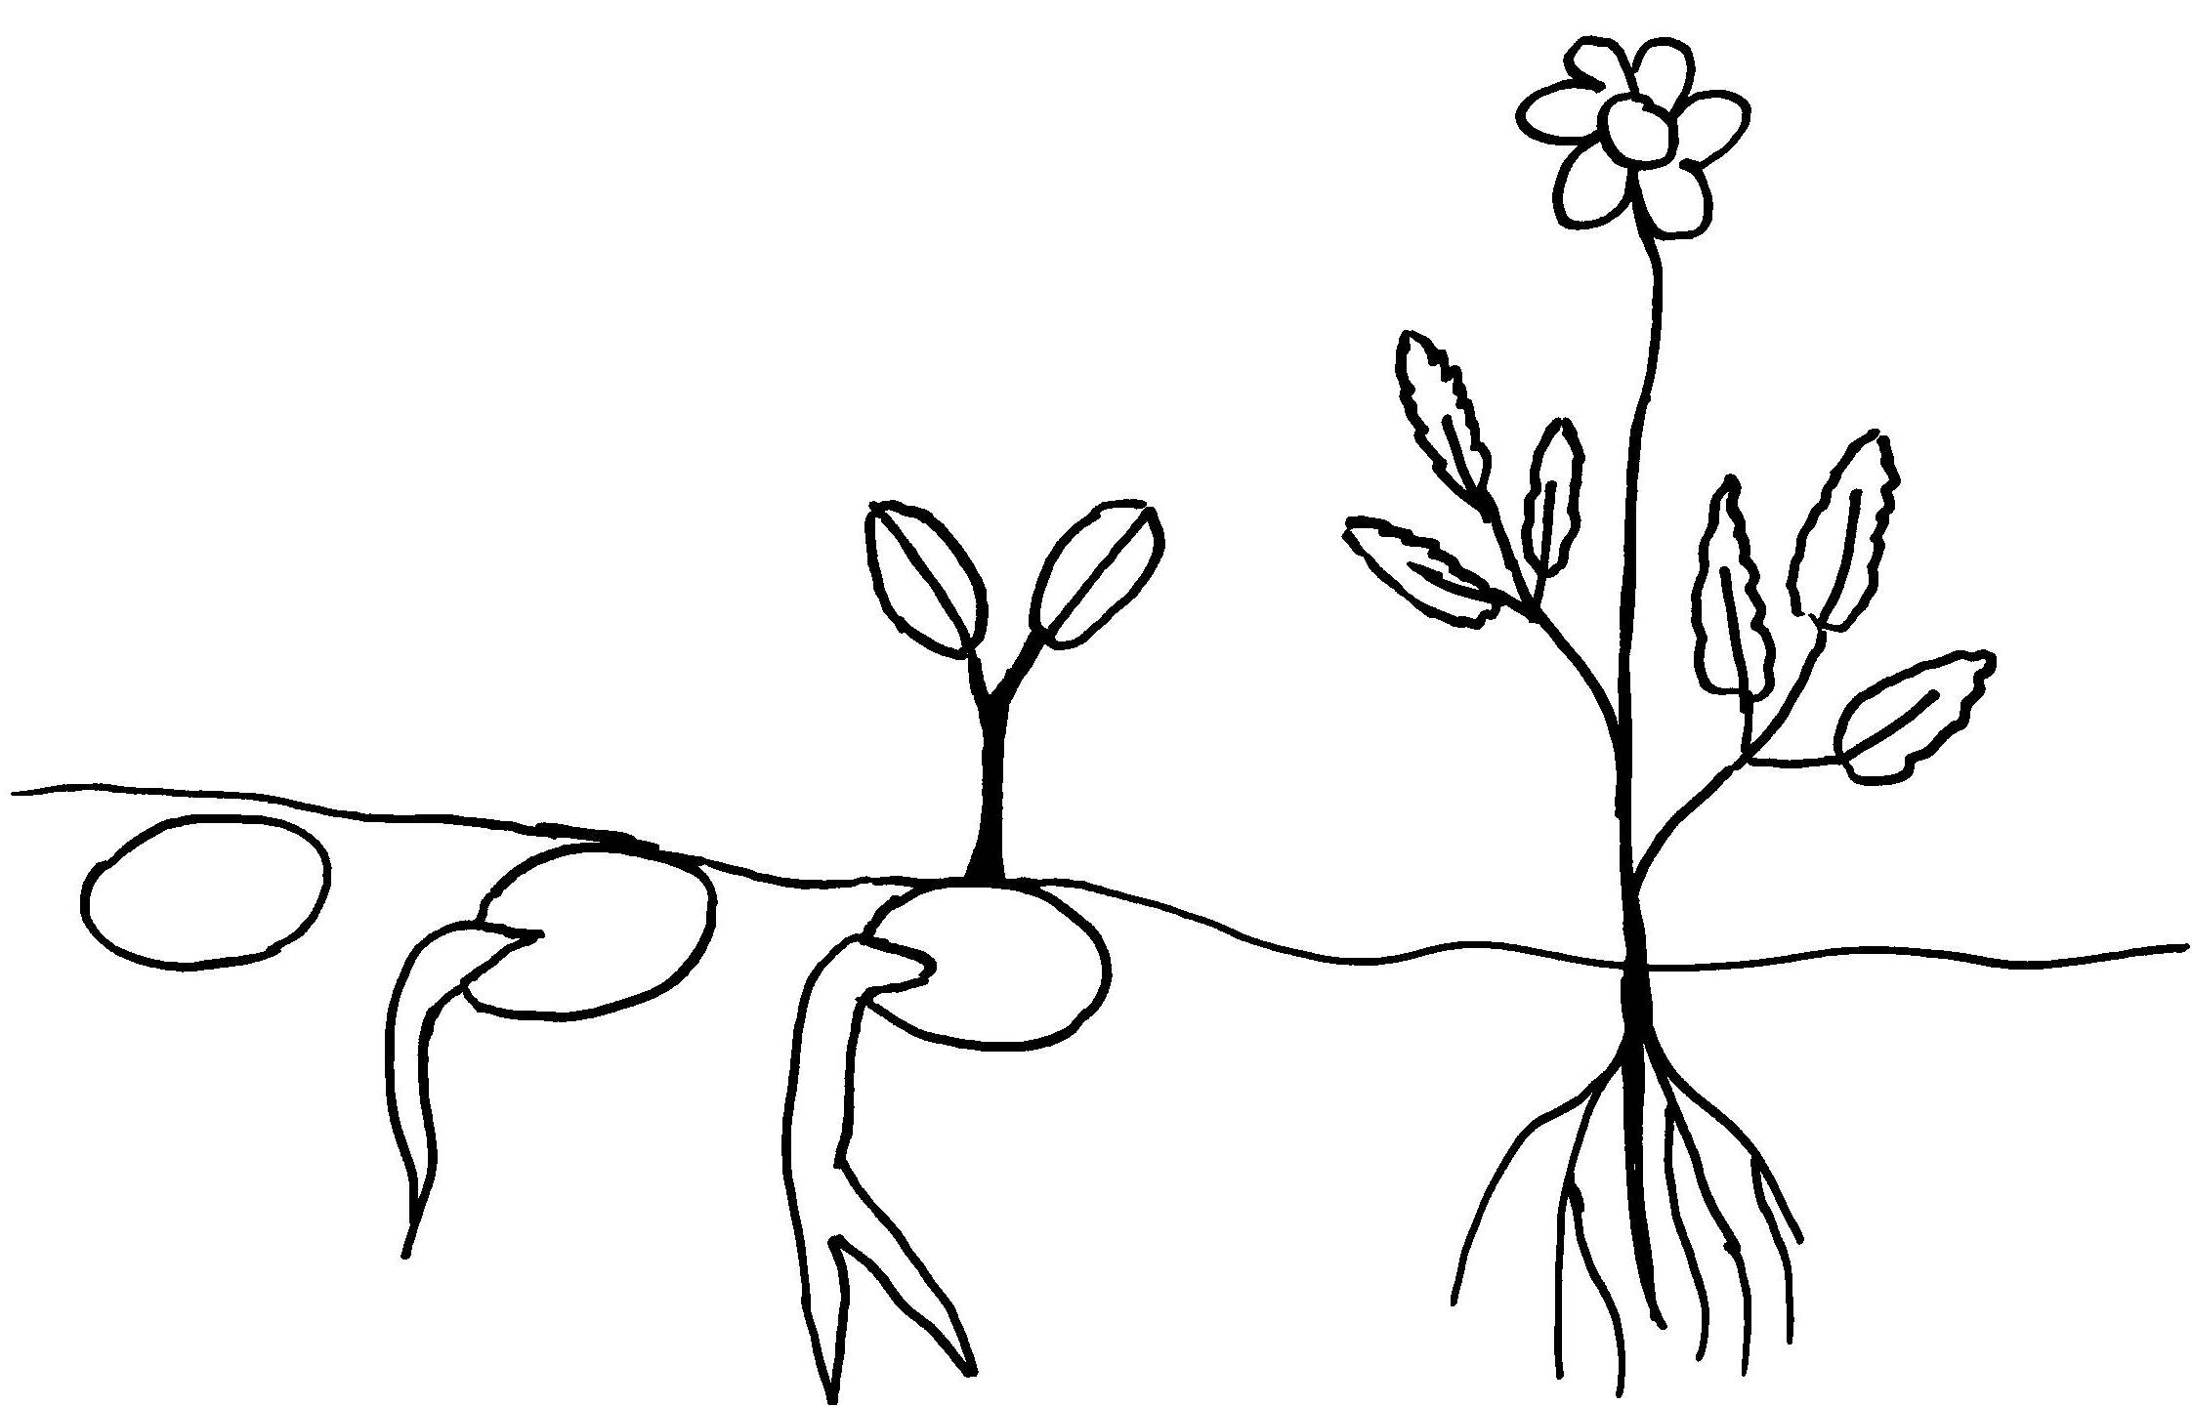

ŽIVOTNÍ PROJEVY ROSTLIN – PRACOVNÍ LIST

1. Napiš základní životní projevy rostlin

__________________________________________________________

__________________________________________________________

__________________________________________________________

__________________________________________________________

__________________________________________________________

2. Odkud a čím rostlina přijímá živiny (2 druhy příjmu živin)?

_________________________________________________________

__________________________________________________________

3. Jaké dvě podmínky jsou nutné pro průběh fotosyntézy:

_______________________________________________________

_______________________________________________________

4. Popiš obrázek fotosyntézy

5. Proč je fotosyntéza tak důležitá pro člověka?

_________________________________________________________

_________________________________________________________

6. Napiš tři věci, které rostliny potřebují ke svému životu:

______________________________________________________

______________________________________________________

______________________________________________________

7. Čím se rozmnožují kvetoucí rostliny:

______________________________________________________

8. Jak se nazývají samčí pohlavní orgány u rostlin

____________________________________________

9. Jak se nazývá samičí pohlavní orgán u rostlin?

_______________________________________________

10. Nakresli a popiš klíčení a růst rostliny a podmínky, které jsou potřeba, aby semeno vyklíčilo:

PRACOVNÍ LIST - ŘEŠENÍ

1. Napiš základní životní projevy rostlin

- DÝCHÁNÍ A VYLUČOVÁNÍ
- PŘÍJEM ŽIVIN
- ROZMNOŽOVÁNÍ
- RŮST
- POHYB, REAGOVÁNÍ NA ZMĚNY V PŘÍRODĚ

2. Odkud a čím rostlina přijímá živiny (2 druhy příjmu živin)

- Z PŮDY – KOŘENY
- ZE VZDUCHU - FOTOSYNTÉZA

3. Jaké dvě podmínky jsou nutné pro průběh fotosyntézy:

- SVĚTLO
- ZELEŇ LISTOVÁ - CHLOROFYL

4. Popiš obrázek fotosyntézy

voda, živiny
oxid uhličitý
kyslík
sluneční záření

5. Proč je fotosyntéza tak důležitá pro člověka?

PŘI FOTOSYNTÉZA SE DO VZDUCHU UVOLŇUJE KYSLÍK, KTERÝ NUTNĚ POTŘEBUJEME K DÝCHÁNÍ.

6. Napiš tři věci, které rostliny potřebují ke svému životu:

- TEPLO
- SVĚTLO
- VODA

7. Čím se rozmnožují kvetoucí rostliny:

___SEMENY____

8. Jak se nazývají samčí pohlavní orgány u rostlin

____TYČINKY S PRAŠNÍKY___

9. Jak se nazývá samičí pohlavní orgán u rostlin

___PESTÍK ___

10. Nakresli a popiš klíčení a růst rostliny a podmínky, které jsou potřeba, aby semeno vyklíčilo:

POTŘEBUJE TEPLO, VODU, VZDUCH

Použité zdroje:

text:
- vlastní poznámky autora
- ŠTIKOVÁ, Věra. Člověk a jeho svět, přírodověda pro 4. ročník. Brno: Nová škola, 2011, ISBN 978-80-7289-297-6.
- Přírodověda pro pátý ročník zvláštní školy. Praha: Parta, 1997, ISBN 80-85989-10-7.

obrázky:
- fotosyntéza: AT09KG. commons.wikimedia.org [online]. [cit. 2.10.2013]. Dostupný na WWW: http://commons.wikimedia.org/wiki/File:Plants.gif
- schéma květu: NEZNÁMÝ. commons.wikimedia.org [online]. [cit. 2.10.2013]. Dostupný na WWW: http://commons.wikimedia.org/wiki/File:Bluete-Schema.svg

